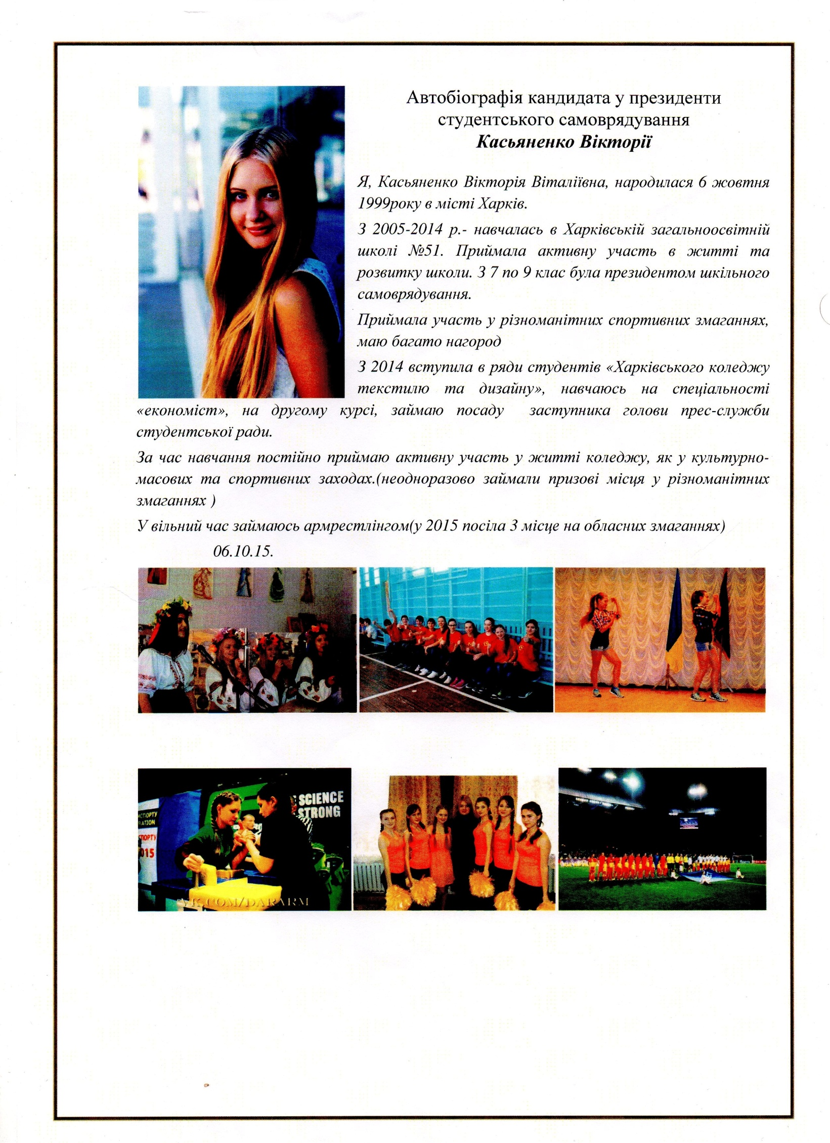
Передвиборча програма кандидата в Президенти
студентського самоврядування
ДВНЗ «ХКТД»
Касьяненко Вікторії
Балатуючись у президенти студентського самоврядування ДВНЗ «ХКТД», я пропоную такі вдосоконалення:
- Максимально покращити умови проживання у гуртожитку;
- Покращити умови перебування студентів на перервах;
- До складу студентського самоврядування входитимуть студенти з активів груп коледжу;
- Боротьба з прогулами;
Наступні Закони України «Про вищу освіту» (стаття 40. Студентське самоврядування) я буду виконувати прописане в цьому законі, враховувати думки студентів, а також мешканців гуртожитків і створювати команду людей зацікавлених в поліпшенні та розвитку нашого коледжу.
Ми будемо працювати над важливими питаннями, і створювати нові цікаві проекти, а саме:
- Зробимо студ. раду однією з важливих органів і не менш важливою частиною студентського життя.
- Забезпечимо виконання і захист прав студентів.
- Студ. рада охоплюватиме всі питання мешканців гуртожитку і взагалі студентів коледжу.
- Студ. рада взятиме участь у вирішенні питань з приводу належного стану коледжу, гуртожитки, місць для харчування та відпочинку студентів.
- Всі пропозиції та побажання для благоустрою життя студентів будуть розглянуті найближчим часом, і по максиму, а також по можливості виконані.
- Кожен учасник студ. ради буде публічно представляти звіт про виконану роботу не рідше 1 разу на семестр.
- З кожної групи буде збиратися рейтинг з дисциплін, за активну участь у різних заходах коледжу та гуртожитку. (Кращі групи і студенти будуть заохочені)
- Будемо готувати і проводити більше спортивних змагань та конкурсів.
Моя головна мета – забезпечити інтерес студентів у проводженні часу в стінах коледжу не тільки під час занять, але і в поза лекційний час. Об’єднати всіх студентів загальною ідеєю, співпрацею, взаємоповагою, тому що тільки в таких умовах кожна особистість може відчути себе вільною і впевненою в успіху.
За весь проведений час в нашому коледжі я беру активну участь у його розвитку і працюю над подальшим втіленням своїх планів та ідей інших студентів. Я сподіваюся, що студенти, викладачі та адміністрація підтримають і допоможуть нам у цьому.

